学習者の目的に応じた多視点映像教材の開発研究【１６】
－ 授業分析に必要な教育資料の構成と総合化 －

The development study of the many viewpoints picture teaching materials
which accepted the purpose of the learner

長慶寺香／阿部彩野／松井久美子／二ノ宮のり／水端めぐみ／齋藤陽子／久世均

授業研究においては，授業を撮影したビデオ映像を対象に分析を行うことが重要である．多くの授業研究では，授業ビデオから教師や学習者の発話等を文字によって表記したプロトコルを作成し，発話内容や行動をカテゴリーに分類し（コーディング），授業における教師や学習者の相互作用を分析したり，教授=学習過程におけるコミュニケーションのパターンを見出したりする作業を行う．そこで，本研究では，授業をデジタル・アーカイブ化し，長期保存を考え授業アーカイブにおける関連教育資料の構成について研究したので報告する．

＜キーワード＞ 授業分析，デジタル・アーカイブ，教育実践資料，授業アーカイブ

１.はじめに
現行の学習指導要領のねらいである「生きる力」を育成するために，知の側面である「確かな学力」について，教科の授業を中心にして身に付けさせることが求められている．小学校教員の養成課程を持つ本学においても，専門性を持つ実践的な教員を養成するために，学生の学習に対する関心や意欲を向上させ，自ら課題を設定して解決する力など，「学士力」を育成するためには，授業内容や指導方法について「説明の分かり易さ」や「児童への接し方」等の工夫・改善を進めることが必要である．このように，実践的な教員の養成には，教育実習等において，一人ひとりの学生が自らの授業を振り返り，課題を明らかにするために，授業分析は必要不可欠なものである．また，授業分析を踏まえた授業改善の取組は，教員養成の段階として行うことは勿論であるが，大学としても授業アーカイブを組織的に行い，授業分析の課題やその成果を共有することが重要である．
そのために，本学では日本の授業のみならず具体的に諸外国の授業をアーカイブ化し，長期保存を考えデジタル・アーカイブ手法による関連教育資料の構成を研究したので報告する．
論文受理日：平成２２年１１月２１日
*1 KUZE,Hitoshi : 岐阜女子大学 e-mail= hitoshi@gijodai.ac.jp

２．授業アーカイブのための関連教育資料
授業アーカイブは，ビデオ映像だけをアーカイブしても意味がない．その授業の背景や授業の様子を記録するための関連教育資料の整備が重要である．授業アーカイブのための関連教育資料として，マネジメントサイクルで考えると，計画（Ｐ）段階では，授業を行うためにシラバスに基づき授業の構想（学習指導案）や板書計画などをが必要となる．
また，実施（Ｄ）段階では，授業を実施し，授業分析のための資料収集を行う．授業は一過性の面があり，一見しただけでは捉えにくい．そこで授業の事実を捉えるために，文字化された記録だけでなく，メディアによる記録も収集し，分析の際に事実がはっきりと分かるようにする．
次に，評価（Ｃ）段階が授業分析である．収集した授業記録に基づき，一つひとつの事実の持つ意味を明らかにすることを通して授業における課題を明らかにする．課題を明らかにすることで授業改善が図れるとともに，授業を行うための力量の向上が図れる．従って授業分析は授業研究において大切な位置を占める．最後に，改善（Ａ）段階では，成果と課題に基づいて具体的な改善策を考える．このような，ＰＤＣＡサイクルを基本に教育資料の構成することが必要である．

３．関連教育資料の構成
授業分析をするときに，資料を何も用意せずに，授業場面を思い出すだけでは，主観的な分析の域を越えることはできない．授業分析は授業という事実に基づいて行われるため，授業を振り返ることができる客観的な資料を収集しておく必要がある．授業分析のための基礎資料としては次のものがある．
（１）授業者による授業評価記録
図１のように分析しようとする授業について，あらかじめ設定した観点に基づいて授業者自身が評価を行うものである．また，日々取り組まれている授業においても振り返りを行うことで，その蓄積した記録も大切な資料となる．

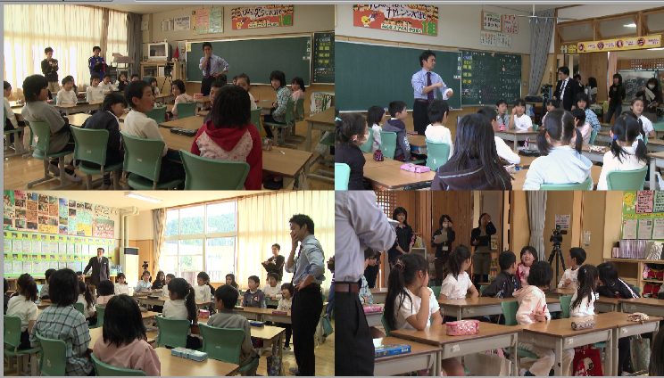

図１ 授業評価シート
（２）授業評価記録
図２のように授業者自身の自己評価と同様に，観点などに基づいて児童や授業参観者から評価を受ける授業評価記録を取ることが必要となる．

図２ 授業評価記録

（３）多視点授業映像記録
ＨＤビデオを使って授業を記録するものである．音声とともに教師や児童の様子を映像で再現できるところに音声記録との明らかな違いがある．特に，本学では，デジタル・アーカイブ手法を活用した多視点授業映像記録を行っている．図３のような多視点授業映像では，従来の単視点映像に比べて，児童生徒の様子がよくわかり，授業分析するための記録として重要である．

図３ 多視点授業映像記録
（４）授業者インタビュー
授業を撮影した後に，授業担当者と授業を参観した学生によるインタビューを行い(オーラル・ヒストリー)その様子を撮影する．
インタビュー実施には，授業で何が起こったのか理解を深めることや授業に関する様々な見方・考え方を交流し深めることなどの目的があり，授業に対してより深い理解を得ることができる．ただし，授業担当者へのインタビューには問題点もあり，教師が授業中の各場面で何を考えていたか正確に記憶しているとは考えにくくインタビュー内容が必ずしも授業中の教師の思考を正確に反映しているわけではない．それでも教師の思考については本人に尋ねる以外ない．教師にインタビューしつつ，授業中の教師の態度との整合性を検討するなどして，教師の授業デザインの思考を明らかにしていくことが重要となる．
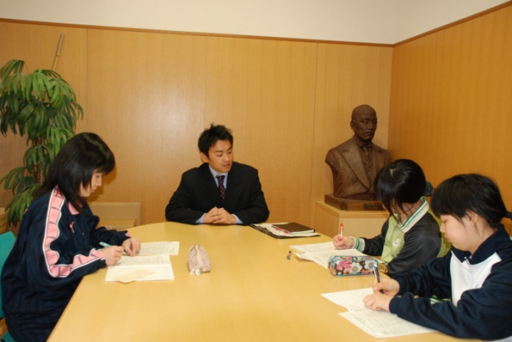
図４ 授業者インタビューの様子
（５）参観者による観察記録
授業を参観するときに見聞きしながら直に記録するものである．あらかじめ作成されている用紙に記録する．多視点映像記録では分からない，授業全体の雰囲気や授業者の問いかけに対する児童の表情などの非言語活動もとらえることができる．

４．授業分析資料の構成
教科や学年などのグループまたは学校全体で取り組む授業分析では，参観者のそれぞれが持っている経験則にしたがって授業を参観し，授業を分析するだけではよりよい授業分析にはならない．特に，授業経験のない学生が，より客観的な授業分析を行うためには，資料に基づいた授業の分析が大切になる．
資料に基づく授業分析を行うためには，学習指導案，授業評価記録の結果など文字化された資料が必要になる．それと共に，授業者や学習者の非言語活動（文字化された資料では読み取
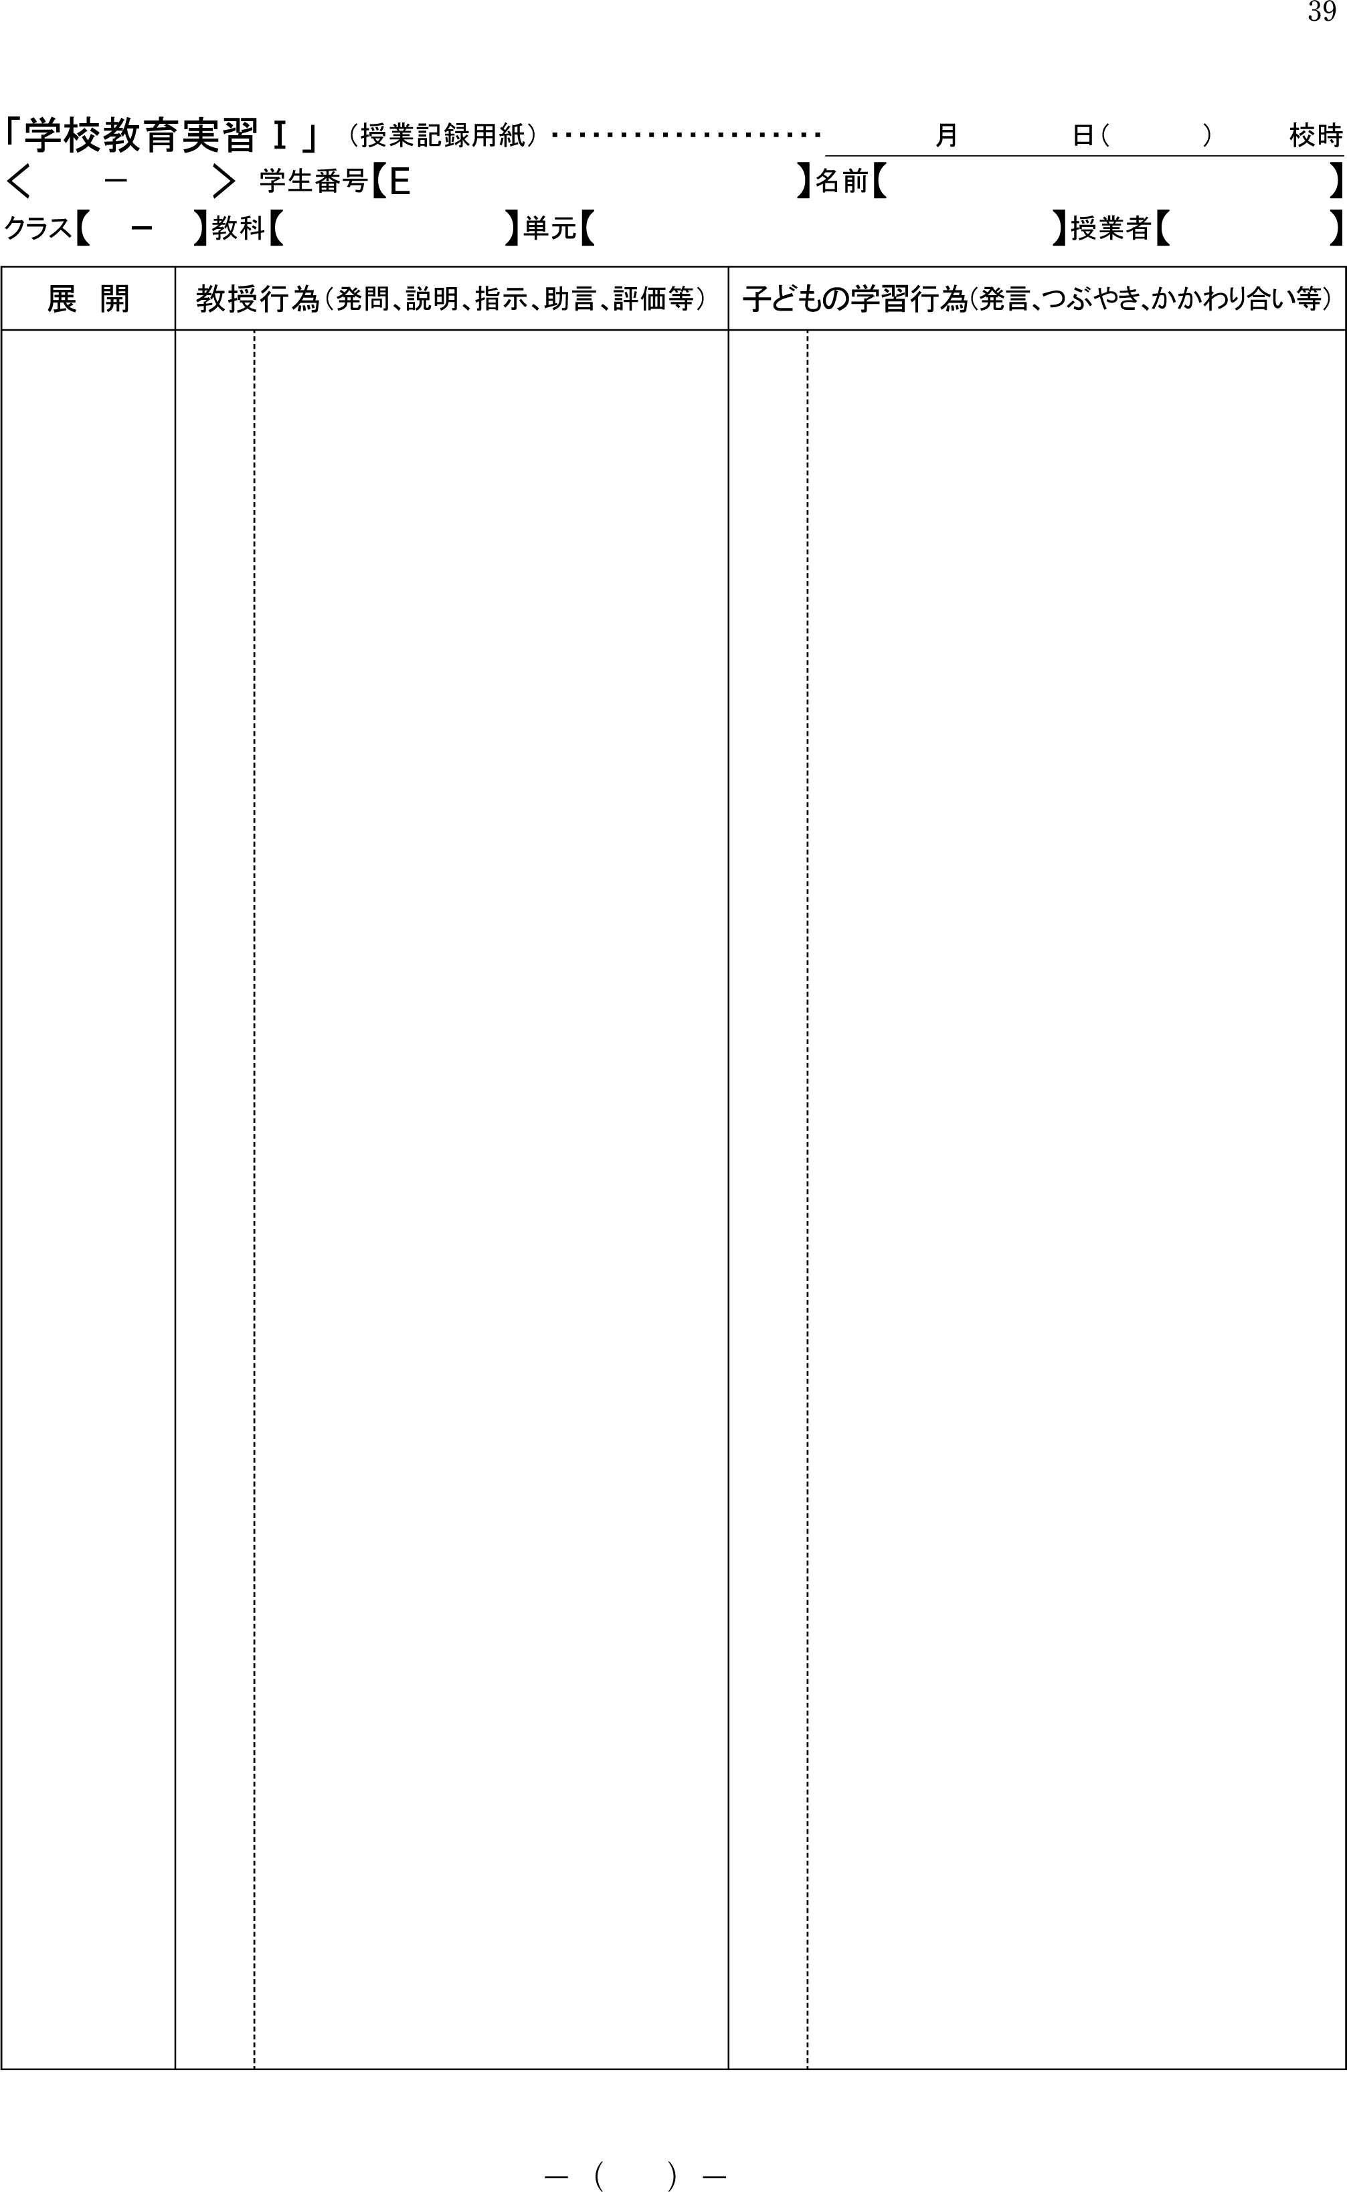

図５ 参観者の観察記録
ることができない活動）を読み取るために，授業中における授業者や学習者の様子を収録したビデオ記録も用意し，併用しながら分析に臨むことが重要である．
授業分析は，授業改善を行うために，学習指導案，速記録，逐語記録，授業評価記録，多視点授業映像記録等を基にして行われる．分析の仕方によって，量的分析と質的分析の二つに分けることができる．
(1)量的な分析
量的分析とは，教授活動や学習活動をいくつかのカテゴリーに分類し，それらのカテゴリーの出現頻度を分析するものである．量的分析では，あらかじめ設定された分析の「ねらい」を基に授業中の事象を分類することから，授業改善に向け客観的な示唆を得ることができ，授業の全体像をつかむことができる．
・ 授業者，学習者の行動項目を設定し，それを数量化（項目別の出現頻度･割合など）する．
・ 持続時間，頻度，度数に焦点を当てる．
・ 集団全体を焦点化する．
・ 統計量に基づくものである．
(2)質的な分析
質的分析では，授業中の授業者と学習者の発言や動作などの記述や記録に基づいて分析が行われる．このことにより，授業改善へ向けて，より実際的な示唆を得ることができる．
・ 授業事象･現象をありのまま記述・描写し，
教師の意図や指導の手立てを比較する．
・ 発言内容，活動内容のカテゴリー化や順
序性に焦点を当てる．
・ 個人を焦点化する．
・ 記述や記録に基づくものである．

５．授業分析手法
（１）教師と児童の行動分析
評価対象となる場面をあらかじめ設定し，授業観察やビデオの視聴から，チェックシートにある場面の出現状況の頻度を，一定時間（本例示では５秒間）ごとに区切って，時間の経過ごとにシートに記入して分析するものである．例示したものは教師の活動場面として｢説明｣，｢指示｣，｢確認｣，｢発問｣，｢板書｣，｢支援｣，｢その他｣の７つの場面を，児童の活動場面として｢思考｣，｢発表｣，｢発問への応答｣，｢自主的な質問｣，｢その他｣の５つの場面を設定し，図６のように授業においてどの活動場面が見られたのかを把握するために記録したものである．

図６ 行動分析
（２）Ｓ－Ｔ授業分析
Ｓ－Ｔ授業分析は授業中に出現する児童〔Ｓ〕の行動（言語活動，非言語活動）と教師〔Ｔ〕の行動（言語活動，非言語活動）の二つのカテゴリーだけに限定して，図７のように授業中の児童と教師との行動関係がどのように現れているかを分析するものである．

図７ Ｓ-Ｔ分析
（３）コミュニケーション分析
フランダースの授業分析といわれ量的分析の代表的なもので，1970 年代にフランダース(Flanders)によって考案された分析法である．図８のように授業の流れを，５秒ごとに区切り先の発言と後の発言を表の分析カテゴリーで分類して授業の雰囲気を明らかにするものである．

図８ コミュニケーション分析
（４）ジェスチャーの表出からみた分析
非言語的行動（ノンバーバル）とは，言葉に付随して，あるいは言葉に先立って表出される身体の動きによるメッセージである．図９のように非言語活動の一つであるジェスチャーの表出を調べることで授業におけるジェスチャーの効果を分析するものである．
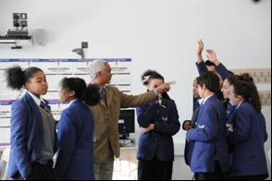
図９ ジェスチャー分析
（５）授業関連資料
この他学生が授業分析を行うための教材として，または長期保存の授業記録として次のようなものが考えられる．これらの教育資料を総合的に収集・管理することが必要である．また，これらの授業分析資料を作成するために，図10のような授業の逐次発言記録も記録として残す必要がある．
図１２ 授業分析のための活動原簿表
・指導案
教材観，児童観，本時の目標，本時の展開，評価規準，板書計画
・使用した教材（資料）
・ノートやワークなど児童生徒の記述したもの
本時のもの，（前時までのもの）等

図１０ 逐次発言記録(共通記録)
６．授業アーカイブの具体例
今回授業分析した学校は，英国のロンドン郊外に位置する“Stockwell Park High school”である．この学校は１１歳から１６歳の年齢の児童・生徒が約1,000人が通っている．
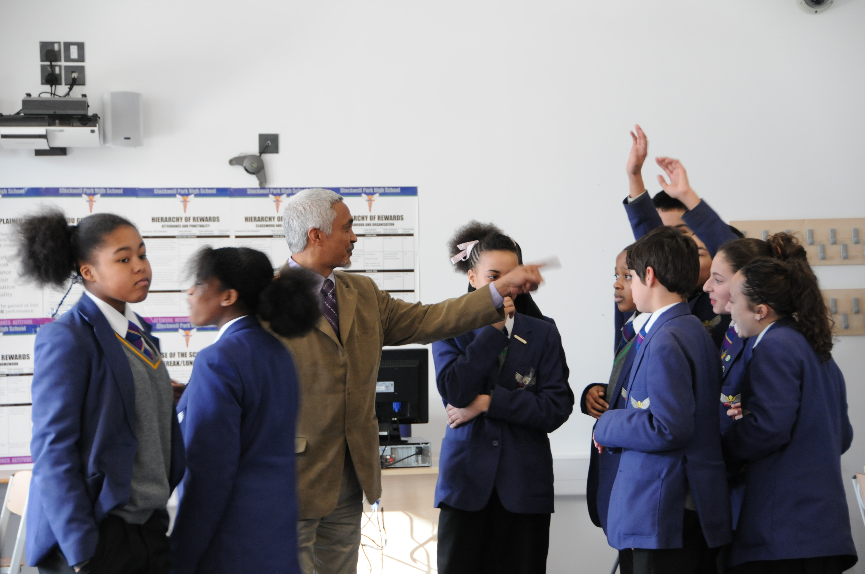
図１１ 英国の授業
子ども達の出身国は様々であり，多様な言語を母国語としている．このような多民族，多文化の子ども達が通う学校の授業を多視点授業映像記録し，コミュニケーション分析をした．コミュニケーション分析は，フランダースの授業分析といわれ量的分析の代表的なもので，1970年代にフランダース(Flanders)によって考案された分析法である．図１２のように授業の流れを，５秒ごとに区切り，先の発言と後の発言を図１５の分析カテゴリーで分類して授業の雰囲気を明らかにするもので，今回英国の授業を，図１３のように授業分析を試みた．
また，この授業分析から各領域における特質を抽出し，図１４のようにまとめた．
図１３の分析結果を，図１４と図１６の領域と領域の説明に当てはめると次のことが分かる．
図１３ 授業分析結果

・Ｎの領域である児童・生徒の活動が，229ポイントと，非常に多いことが分かる．このことは，本授業の多くが児童・生徒の自主的な活動であったと分かる．
・Ｄの領域は，これらのＮの活動が教師の指示によって主体的に行われていることが分かる．
図１４ 授業分析における領域の抽出
・Ｃの領域で，児童・生徒も，自主的な発言をしていることが読み取れる．
図１５カテゴリー・システム
つまり，総合的に今回の授業の特徴をみると，教師の指示により児童・生徒が積極的に発言し，自主的に活動している授業であることが分かる．実際，本授業は，教師の指示により，自主的に活動している授業であったことからも，これらの分析結果は頷ける．
このように，授業分析を行うことにより，授業分析結果と授業との間の関係性を見る訓練になると考える．また，諸外国の授業の分析を行うことにより，我が国の授業の特質や諸外国の授業との差異を体感することができる．
このことは，今後教師として実践的な力量を付けるためには必要なことである．

７．おわりに
本研究では，教師を目指す学生を対象とした実践的な教師力を養成するために，英国の授業を多視点同時撮影することにより多視点映像として教材化し，定量分析すこことで，多視点映像教材の教育利用・研究での活用効果について報告した．今後，様々な授業をアーカイブし，教員養成を行う方法を研究する予定である．
また，授業をデジタル・アーカイブ化し，長期保存を考えた授業アーカイブにおける関連教育資料の構成について報告した．授業アーカイブとは，単に，授業のビデオを撮影記録することではなく，これらの関連教育資料を総合的に収集・管理・保管することである．今後，学生の授業分析の教材として，国内外の多くの授業をアーカイブし，授業アーカイブとして長期保管することにより，様々な授業を後世にも伝えていくことが可能となる．

図１６ 領域の説明
尚，本研究において全体的な企画・論文のまとめを久世が行い，映像の撮影並びに分析指導を齋藤が行った．長慶寺，阿部，松井，二ノ宮，水端は実際に撮影と授業分析を行った．
本研究は文部科学省の科学研究費補助金基礎研究(B)（課題研究番号20300278）を受けて進めていることを，感謝をもってここに付記する．

参考資料
1)久田･林･松野･久世：文化情報のデジタル・アーカイブの実証的研究【１】－｢延年の舞｣における所作の伝承からの考察－日本教育情報学会 教情研究 Ｅ07-1 (2007-02) P1-P6
2) 久世･久田･林･松野：文化情報のデジタル・アーカイブの実証的研究【２】 －｢郡上踊｣における民俗芸能の伝承からの考察－日本教育情報学会 教情研究 Ｅ07-1 (2007-02) P7-P12
3) 後藤・久田・久世：教材作成のための８方向静止画と４方向動画映像のデジタル・アーカイブズの開発 -素材資料管理法の開発研究- 日本教育情報学会 教情研究 Ｅ07-2 (2007-04) P33-P40
4) 久田・久世・林 ：文化活動におけるオーラル・ヒストリーの実践的研究 -「郡上踊」におけるオーラルヒストリー手法の技術的考察- 日本教育情報学会 教情研究 Ｅ07-2 (2007-04) P55-P60
5)久世他：デジタル・アーカイブ化のための16方向同時撮影法に関する基礎研究【１】 -16方向の多視点同時撮影システムの開発- 日本教育情報学会 教情研究 EI07-3（2008-06）P1-P6
6)久世他：水野氏“おもしろ紙おもちゃ”教室の教員養成での教材開発・教育方法について ～”尺取り虫“作りを例として～ 日本教育情報学会 教情研究 EI07-3（2008-06）P13-P18
7)久世他：オンデマンドと双方向遠隔授業を融合した授業設計【１】 ～親子教室における遠隔教育システムの実践について～ 日本教育情報学会 教情研究 EI07-5（2008-05）P1-P7
8)久世他：オンデマンドと双方向遠隔授業を融合した授業設計【２】 ～学生チュータ授業における実践的授業力の養成～ 日本教育情報学会 教情研究 EI07-5（2008-05）P8-P13
9)久世他：学習者の目的に応じた多視点映像教材の開発研究【１】～多視点映像の教育利用・研究での課題～ 日本教育情報学会 教情研究 EI08-1(2008-06) P15-P21
10)久世他：学習者の目的に応じた多視点映像教材の開発研究【２】～小学校理科における児童の実験支援方法に関する研究開発～ 日本教育情報学会 教情研究 EI09-1（2009-02）P1-P6
11)久世他：学習者の目的に応じた多視点映像教材の開発研究【３】～小学校体育・器械運動における児童の学習支援方法に関する研究開発～ 日本教育情報学会 教情研究 EI09-1（2009-02）P7-P12
12)久世他：学習者の目的に応じた多視点映像教材の開発研究【４】～伝統文化教材作成の視点と教材作成～ 日本教育情報学会 教情研究 EI09-1（2009-02）P13-P18
13)久世他：学習者の目的に応じた多視点映像教材の開発研究【５】-実践的な教師力を養成するための教材研究- 日本教育情報学会 教情研究 EI09-3（2009-07）P15-P20
14)久世他：学習者の目的に応じた多視点映像教材の開発研究【６】-新学習指導要領と伝統文化教材- 日本教育情報学会 教情研究 EI09-3（2009-07）P21-P28
15)久世他：学習者の目的に応じた多視点映像教材の開発研究【７】-小学校における体育教材の開発- 日本教育情報学会 教情研究 EI09-3（2009-07）P29-P34
16)久世他：学習者の目的に応じた多視点映像教材の開発研究【８】-主体的な学習態度を育てる体育教材の開発研究- 日本教育情報学会 教情研究 EI09-5（2009-11）P25-P30
17)久世他：学習者の目的に応じた多視点映像教材の開発研究【９】-小学校理科教材の多視点映像の処理方法と教材作成- 日本教育情報学会 教情研究 EI09-5（2009-11）P31-P36
18)久世他：学習者の目的に応じた多視点映像教材の開発研究【１０】-授業研究のための多視点映像教材の開発- 日本教育情報学会 教情研究 EI09-5（2009-11）P37-P42
19)久世他：学習者の目的に応じた多視点映像教材の開発研究【１１】-書写教育における多視点映像教材の開発- 日本教育情報学会 教情研究 EI09-5（2009-11）P43-P48
20)久世他：オンデマンドと双方向遠隔授業を融合した授業設計【３】-「動く紙おもちゃ作り」における親子の意識調査とその分析- 日本教育情報学会 教情研究 EI09-5（2009-11）P49-P55
21)久世他：オンデマンドと双方向遠隔授業を融合した授業設計【４】-「動く紙おもちゃ作り」の教材化と意識の調査- 日本教育情報学会 教情研究 EI09-5（2009-11）P56-P61
22)久世他：オンデマンドと双方向遠隔授業を融合した授業設計【５】-紙おもちゃ講座における親子のコミュニケーション分析- 日本教育情報学会 教情研究 EI10-1（2010-02）P59-P64
23)久世他：学習者の目的に応じた多視点映像教材の開発研究【１２】-主体的な学習態度を育てる体育映像教材の開発研究（２）- 日本教育情報学会 教情研究 EI10-1（2010-02）P65-P70
24)久世他：学習者の目的に応じた多視点映像教材の開発研究【１３】-小学校理科教材の多視点撮影処理方法と教材作成- 日本教育情報学会 教情研究 EI10-1（2010-02）P71-P76
25)久世他：学習者の目的に応じた多視点映像教材の開発研究【１４】-授業研究のための多視点映像教材の開発（２）- 日本教育情報学会 教情研究 EI10-1（2010-02）P77-P82
26)久世他：学習者の目的に応じた多視点映像教材の開発研究【１５】-書写教育における多視点教材の開発（２）- 日本教育情報学会 教情研究 EI10-1（2010-02）P83-P88

